Kategorie B PlusEnergieBauten PlusEnergieBau®-Diplom 2019
Das 2002 in Wolfwil erstellte Einfamilienhaus (EFH) Zihler konsumierte vor der Sanierung inkl. des heute solarbetrieben Teslas 18’600 kWh/a. Dank der Dachsanierung sank der Gesamtener- giebedarf auf 16’700 kWh/a. Weil das emissionsfrei fahrende E-Auto im Kurzstreckeneinsatz von Baustelle zu Baustelle 22 kWh pro 100 km oder rund 4’400 kWh/a benötigt, liegt der effek- tive Jahresverbrauch des PEB-EFH bei rund 12’300 kWh/a. Eine vorbildlich ganzflächig integ- rierte 21 kW starke PV-Anlage produziert jährlich 21’300 kWh/a CO2-freien Strom. Damit weist das PlusEnergie-EFH eine Eigenenergieversorgung von 173% auf; mit dem Tesla sind es etwa 128%. Ein 26 kWh Batteriespeicher verstärkt die solare Eigenenergieversorgung.

173%-PEB-EFH Sanierung Zihler, 4628 Wolfwil/SO

Irène und Adrian Zihler wohnen bereits seit
Dämmung des Daches um 10% auf 16’700
Technische Daten

2002 in ihrem Einfamilienhaus in Wolfwil im kWh/a reduziert werden. Da Elektroautos für Wärmedämmung
Kanton Solothurn. Vor der Sanierung | den Schweizer Solarpreis nicht in den PEB- | Wand: | 16 cm | U-Wert: | 0.21 W/m2K
2018/19 lag der Gesamtenergiebedarf bei | Bedarf eingerechnet sind, liegt der Energie- | Dach: | 27 cm | U-Wert: | 0.18 W/m2K
18’600 kWh/a. Darin enthalten ist bereits bedarf effektiv bei rund 12’300 kWh/a. Das Boden: |  |  | 8 cm | U-Wert: 0.35 W/m2K
Fenster: |  |  | dreifach | U-Wert: 1.15 W/m2K
der Strombedarf eines Teslas mit 4’400 EFH Zihler produziert einen Solarstromüber- Energiebedarf vor Sanierung [100%|115%]
kWh/a. Adrian Zihler fährt berufsbedingt schuss von 9’000 kWh/a und weist eine EBF: 279 m2 |  |  |  | kWh/m2a | % | kWh/a
hauptsächlich Kurzstrecken. Auch im Winter Eigenenergieversorgung von 173% auf. Das Warmwasser: |  |  |  | 10.0 | 20 | 2’800
Elektrizität WP: |  |  |  | 13.2 | 26 | 3’677
bei grosser Kälte fährt er von Baustelle zu ist genug, um den Tesla mit CO2-freiem Elektrizität: |  |  |  | 27.5 | 54 | 7’671
Baustelle und kommt so auf rund 20’000 Strom zu versorgen. Um den Eigenverbrauch GesamtEB: |  |  |  | 50.7 | 100 | 14’148

km pro Jahr. Sein Durchschnittsverbrauch liegt bei 22 kWh/100 km inkl. Heizung im Winter.
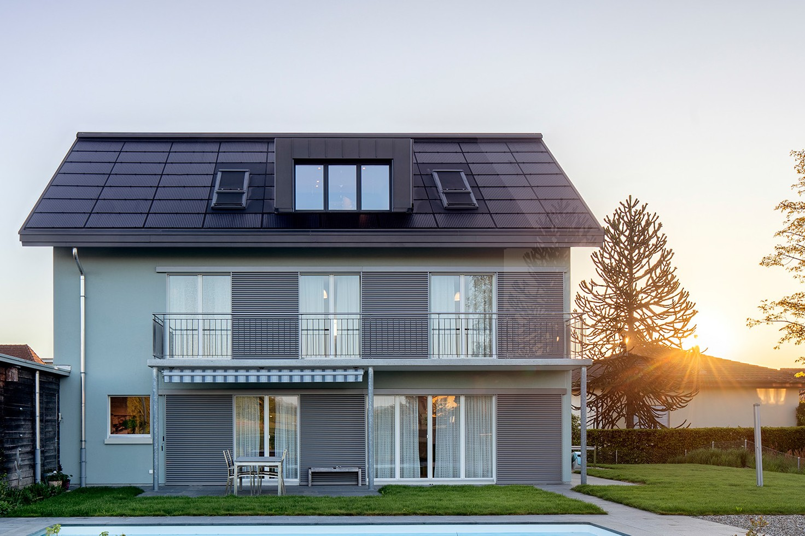Seit der Sanierung können die Eigentü- mer den Tesla mit eigenem, CO2-freien So- larstrom betreiben. Die neue, ganzflächige 21 kW starke PV-Dachanlage mit ost-westli- cher Ausrichtung ist vorbildlich integriert. Sie produziert jährlich etwa 21’300 kWh. Der Gesamtenergiebedarf konnte durch die
zu erhöhen, verfügt der PlusEnergieBau über einen 26 kWh Batteriespeicher.
Durch eine verstärkte Wärmedämmung der Hauswände könnten noch mehr Ener- gieverluste reduziert und ein noch höherer Solarstromüberschuss erzeugt werden. Damit setzen Irène und Adrian Zihler das Pariser Klimaabkommen bereits heute vor- bildlich um.

Energiebedarf nach  EBF: 279 m2  Warmwasser: | Sanierung [  kWh/m2a  10.0 | 87%|10  % 23 | 0%]  kWh/a 2’800
Elektrizität WP: | 11.6 | 26 | 3’223
Elektrizität: | 22.5 | 51 | 6’277
GesamtEB: | 44.1 | 100 | 12’300
Energieversorgung  Eigen-EV: m2 kWp | kWh/m2a | % | kWh/a
PV: 141 21.3 | 151.4 | 173 | 21’340
Energiebilanz (Endenergie) % kWh/a
Eigenenergieversorgung: 173 21’340
Gesamtenergiebedarf: 100 12’300
Solarstromüberschuss: 73 9’040
Bestätigt von Elektra Wolfwil am 18.07.2019 Hansjörg Schaad, +41 62 926 19 65
Beteiligte Personen

Bauherr, Standort des Gebäudes
Adrian und Irène Zihler Fahracker 9, 4628 Wolfwil
Architekturbüro
Zihler Architekten + Planer AG Ramelenstrasse 1, 4622 Egerkingen
Tel. +41 62 388 99 00, www.zihler.ch
PV-Anlage
von Arx Systems AG,Philipp von Arx Güterstrasse 6, 4622 Egerkingen
Tel. +41 62 398 40 47, www.vonarxsystems.ch

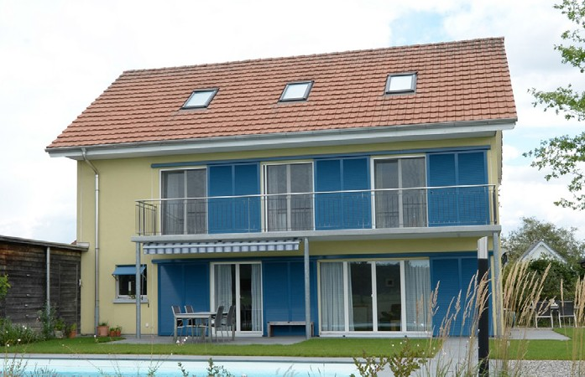
1 2

- Die vorbildlich intergirete PV-Dachanlage versorgt Haus und Auto mit CO2-freiem Solar- strom
- Der Einfamilienhaus Zihler vor der Sanierung

Schweizer Solarpreis 2019 | Prix Solaire Suisse 2019 | 61

